USER GUIDANCE
KaShoes Management System

Versi 1.0 - Mei 2026

Panduan Lengkap Penggunaan Sistem Manajemen
KaShoes Shoe Care Services

Daftar Isi
1. Pendahuluan
2. Login ke Sistem
3. Dashboard
4. Manajemen Services (Layanan)
5. Manajemen Customers (Pelanggan)
6. Manajemen Orders (Pesanan)
7. Cash Flow (Arus Kas)
8. Report (Laporan Keuangan)
9. Account Management (Manajemen Akun)
10. Tips & Troubleshooting

1. Pendahuluan
KaShoes Management System adalah aplikasi manajemen bisnis berbasis web yang dirancang khusus untuk usaha shoe care / perawatan sepatu. Sistem ini membantu Anda mengelola seluruh operasional bisnis mulai dari pelanggan, pesanan, layanan, arus kas, hingga laporan keuangan dalam satu platform terintegrasi.

1.1 Fitur Utama
Fitur | Deskripsi
Dashboard | Ringkasan bisnis real-time dengan grafik dan statistik
Services | Kelola katalog layanan perawatan sepatu
Customers | Database pelanggan dengan sistem membership
Orders | Pencatatan pesanan multi-layanan dengan kalkulasi otomatis
Cash Flow | Pencatatan arus kas masuk & keluar dengan deteksi anomali
Report | Laporan keuangan bulanan dengan export Excel & PDF
Account Management | Manajemen user dan role (hak akses)

1.2 Persyaratan Sistem
- Browser modern: Google Chrome, Mozilla Firefox, Microsoft Edge
- Koneksi internet yang stabil
- Akun dengan role Super Admin atau Admin

1.3 Hak Akses (Roles)
Role | Hak Akses
Super Admin | Akses penuh ke semua fitur termasuk manajemen user dan role
Admin | Akses operasional (layanan, pelanggan, pesanan, keuangan)

2. Login ke Sistem
Untuk mengakses sistem, Anda perlu login menggunakan akun yang telah didaftarkan.
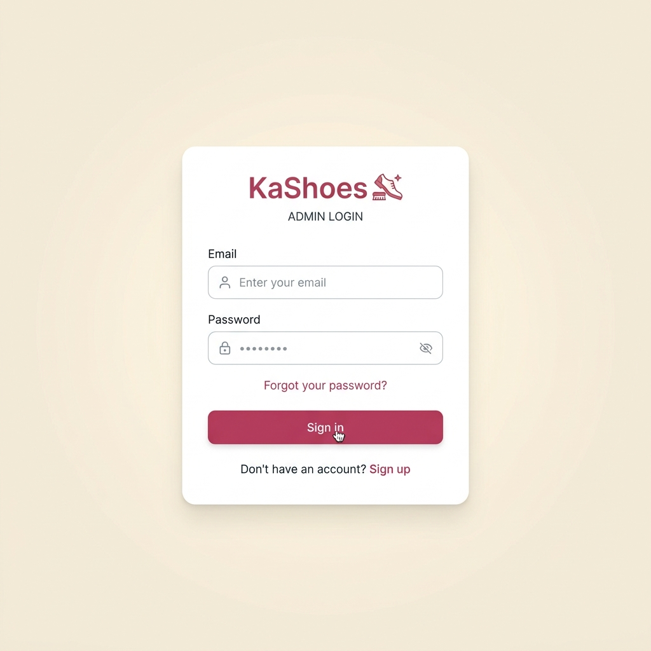
Gambar: Halaman Login KaShoes

2.1 Cara Login
1. Buka browser dan akses URL sistem KaShoes (contoh: https://domain-anda.com/admin)
2. Masukkan Email pada kolom yang tersedia
3. Masukkan Password pada kolom password
4. Klik tombol "Sign in" untuk masuk ke sistem
Tips: Jika Anda lupa password, hubungi Super Admin untuk mereset password Anda.

3. Dashboard
Dashboard adalah halaman utama yang menampilkan ringkasan performa bisnis Anda secara real-time. Dashboard ditampilkan segera setelah Anda berhasil login.
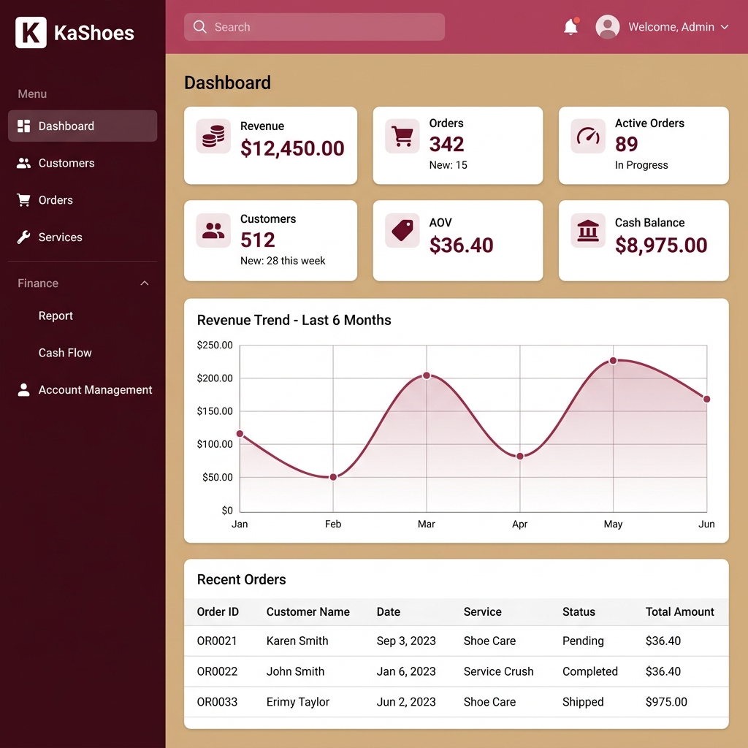
Gambar: Halaman Dashboard dengan statistik dan grafik

3.1 Kartu Statistik
Bagian atas dashboard menampilkan 6 kartu statistik penting:
Kartu | Keterangan
Revenue Bulan Ini | Total pendapatan dari order yang selesai bulan ini, termasuk persentase perubahan dari bulan lalu
Orders Bulan Ini | Jumlah order yang masuk bulan ini dengan persentase perubahan
Orders Aktif | Jumlah order yang sedang berjalan (Pending + Diproses + Siap Diambil)
Total Customers | Total pelanggan terdaftar, jumlah member, dan pelanggan baru bulan ini
Rata-rata Order (AOV) | Nilai rata-rata per order yang selesai bulan ini
Saldo Kas Bulan Ini | Selisih pemasukan dan pengeluaran dari pencatatan Cash Flow

3.2 Grafik Revenue
Grafik garis yang menampilkan tren Revenue (Rp) dan jumlah Order selama 6 bulan terakhir.

3.3 Pesanan Terbaru
Tabel yang menampilkan 8 pesanan terbaru. Klik tombol edit (ikon pensil) untuk membuka detail pesanan.

3.4 Grafik Status Order & Layanan Terpopuler
Grafik donat distribusi status pesanan dan grafik batang 6 layanan paling sering dipesan.

4. Manajemen Services (Layanan)
Menu Services digunakan untuk mengelola katalog layanan perawatan sepatu.
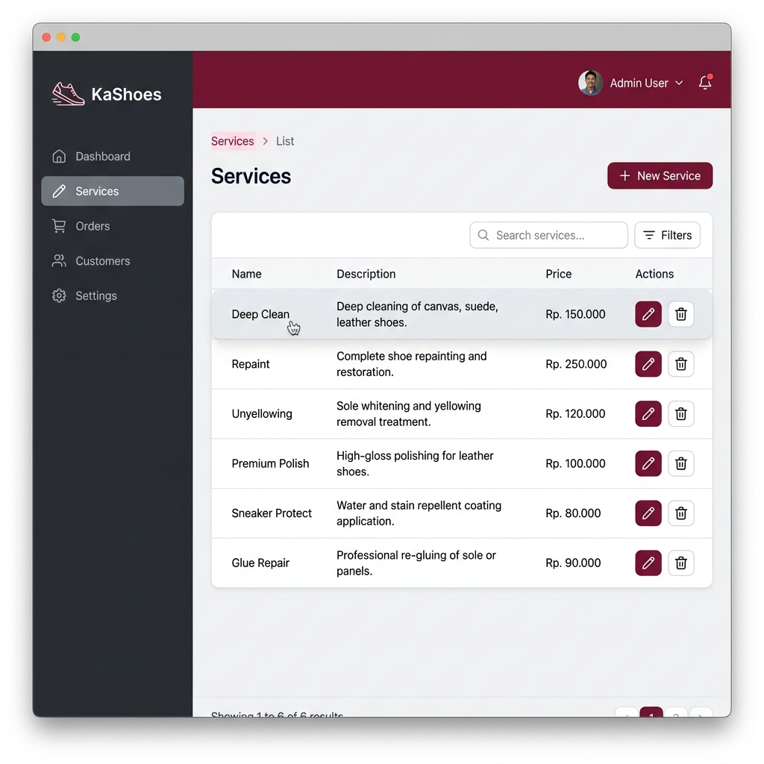
Gambar: Halaman Daftar Layanan (Services)

4.1 Melihat Daftar Layanan
1. Klik menu "Services" pada sidebar navigasi
2. Daftar seluruh layanan akan ditampilkan dalam tabel
3. Gunakan kolom pencarian untuk mencari layanan berdasarkan nama atau harga

4.2 Menambah Layanan Baru
1. Klik tombol "New Service" di pojok kanan atas halaman
2. Isi Nama layanan (contoh: "Deep Clean Sneakers")
3. Isi Harga layanan dalam Rupiah (contoh: 85000)
4. Klik tombol "Create" untuk menyimpan

4.3 Mengedit Layanan
1. Klik ikon pensil (Edit) pada baris layanan yang ingin diubah
2. Ubah nama atau harga sesuai kebutuhan
3. Klik tombol "Save changes" untuk menyimpan perubahan

4.4 Menghapus Layanan
1. Centang checkbox pada layanan yang ingin dihapus
2. Klik tombol "Bulk actions" lalu pilih "Delete selected"
3. Konfirmasi penghapusan pada dialog yang muncul

5. Manajemen Customers (Pelanggan)
Menu Customers digunakan untuk mengelola database pelanggan dengan fitur membership.
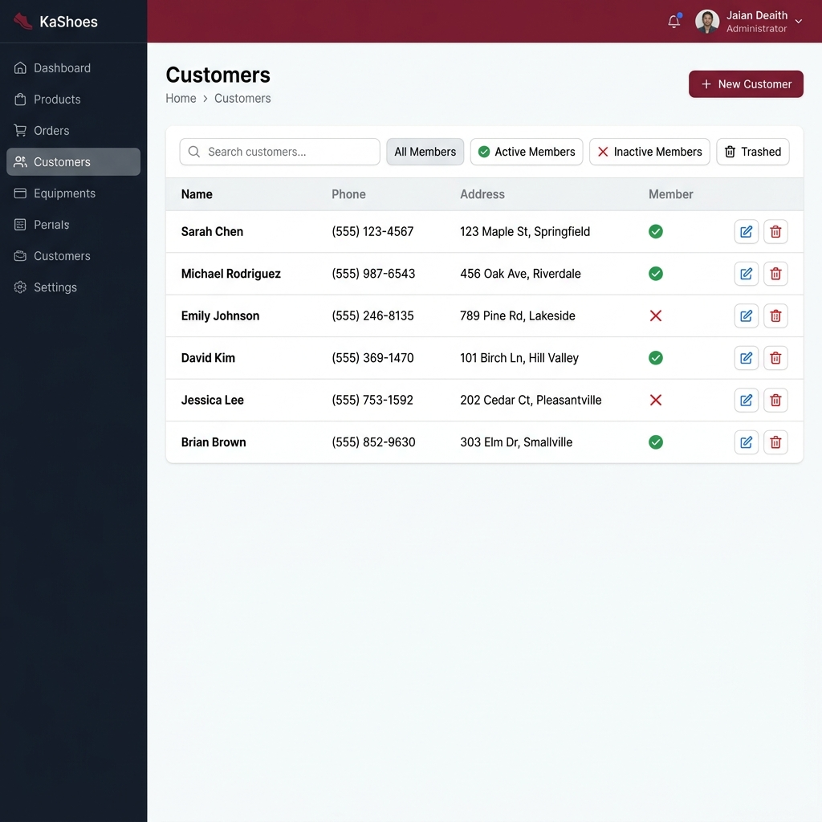
Gambar: Halaman Daftar Pelanggan (Customers)

5.1 Melihat Daftar Pelanggan
1. Klik menu "Customers" pada sidebar navigasi
2. Tabel pelanggan ditampilkan dengan kolom: Nama, No Telepon, Alamat, Status Member
3. Gunakan pencarian untuk mencari berdasarkan nama atau nomor telepon
4. Gunakan filter "Is Member" untuk menampilkan hanya member atau non-member

5.2 Menambah Pelanggan Baru
1. Klik tombol "New Customer" di pojok kanan atas
2. Isi data pelanggan:
Field | Wajib/Opsional | Keterangan
Nama Customer | Wajib | Nama lengkap pelanggan
No Telepon | Opsional | Nomor HP/WhatsApp (format: 08xxx)
Alamat | Opsional | Alamat lengkap pelanggan
Member | Opsional | Aktifkan toggle jika pelanggan adalah member terdaftar
3. Klik tombol "Create" untuk menyimpan

5.3 Menghapus & Memulihkan Pelanggan
Pelanggan yang dihapus tidak langsung hilang permanen (soft delete). Anda dapat memulihkannya.
1. Untuk menghapus: Klik ikon hapus atau gunakan bulk delete
2. Untuk melihat data terhapus: Gunakan filter "Trashed" lalu pilih "Only trashed"
3. Untuk memulihkan: Pilih data terhapus, Bulk actions, lalu "Restore selected"
4. Untuk hapus permanen: Pilih data, Bulk actions, lalu "Force delete selected"

6. Manajemen Orders (Pesanan)
Menu Orders adalah fitur inti sistem untuk mencatat pesanan perawatan sepatu. Setiap pesanan dapat berisi beberapa layanan sekaligus dengan kalkulasi harga otomatis.
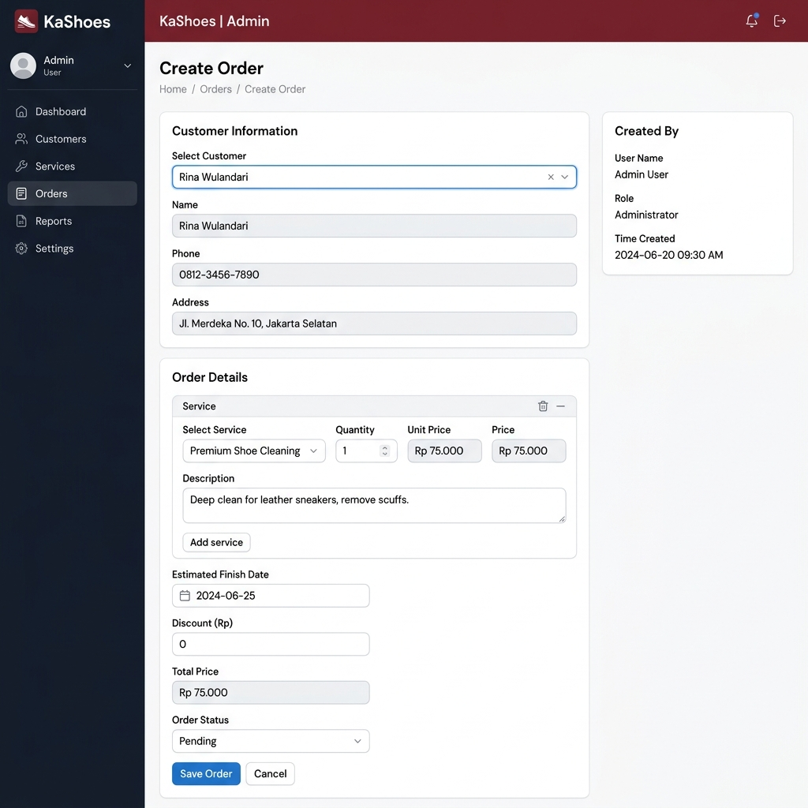
Gambar: Form Pembuatan Pesanan Baru (Create Order)

6.1 Membuat Pesanan Baru
1. Klik menu "Orders" pada sidebar, lalu klik "New Order"
2. Pilih Customer dari dropdown - data nama, telepon, alamat, dan status member akan otomatis terisi
3. Tambahkan layanan pada bagian "Order Details":
a. Klik "Add to services" untuk menambah baris layanan
b. Pilih layanan dari dropdown - harga terisi otomatis
c. Atur jumlah (quantity) sesuai kebutuhan
d. Isi deskripsi detail (contoh: "Sepatu Nike Air Max, warna putih, noda kuning")
e. Ulangi untuk menambahkan layanan lainnya
4. Isi Estimasi Tanggal Selesai
5. Masukkan Diskon jika ada (dalam Rupiah). Total harga dihitung otomatis
6. Pilih Status pesanan (default: Pending)
7. Klik "Create" untuk menyimpan pesanan
Catatan: Saat pesanan dibuat, sistem otomatis membuat catatan Cash Flow pemasukan sesuai total harga order.

6.2 Status Pesanan
Status | Keterangan
Pending | Pesanan baru masuk, belum diproses
Diproses | Pesanan sedang dikerjakan
Siap Diambil | Pesanan sudah selesai, menunggu pelanggan mengambil
Selesai | Pesanan sudah diambil oleh pelanggan
Dibatalkan | Pesanan dibatalkan (otomatis membuat catatan pengeluaran untuk refund)

6.3 Mengubah Status Pesanan
1. Buka halaman edit pesanan (klik ikon pensil)
2. Ubah status dari dropdown Status
3. Jika status "Selesai", isi juga Tanggal Selesai
4. Klik "Save changes"
Tips: Jika status diubah menjadi "Dibatalkan", sistem otomatis mencatat pengeluaran di Cash Flow sebagai refund.

7. Cash Flow (Arus Kas)
Menu Cash Flow berada di grup "Finance" dan digunakan untuk mencatat seluruh arus kas masuk (pemasukan) dan keluar (pengeluaran).
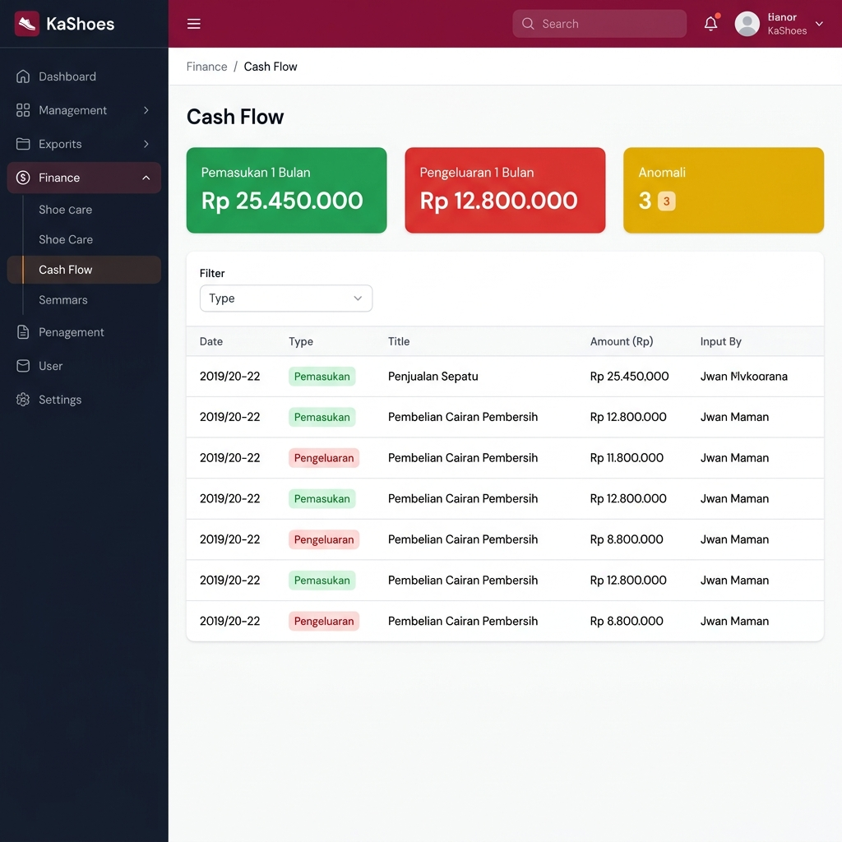
Gambar: Halaman Cash Flow dengan kartu ringkasan dan tabel transaksi

7.1 Kartu Ringkasan
Di bagian atas halaman terdapat 3 kartu ringkasan:
Kartu | Keterangan
Pemasukan 1 Bulan | Total pemasukan dalam 1 bulan terakhir
Pengeluaran 1 Bulan | Total pengeluaran dalam 1 bulan terakhir
Anomali | Jumlah transaksi tidak wajar. Klik untuk melihat detailnya.
Tips: Fitur deteksi anomali menggunakan analisis statistik untuk mendeteksi transaksi yang jauh lebih besar dari rata-rata.

7.2 Menambah Catatan Kas
1. Klik tombol "New Cash Flow" di pojok kanan atas
2. Isi data:
Field | Wajib/Opsional | Keterangan
Jenis | Wajib | Pilih "Income" (pemasukan) atau "Expense" (pengeluaran)
Tanggal | Wajib | Tanggal transaksi
Judul | Wajib | Keterangan singkat (contoh: "Pembelian sabun cuci")
Jumlah (Rp) | Wajib | Nominal transaksi dalam Rupiah
Deskripsi | Opsional | Detail tambahan transaksi
3. Klik "Create" untuk menyimpan
Catatan: Catatan kas dari pesanan (order) dibuat otomatis oleh sistem. Anda tidak perlu menambahkannya secara manual.

8. Report (Laporan Keuangan)
Menu Report berada di grup "Finance" dan menyajikan laporan keuangan bulanan secara komprehensif.
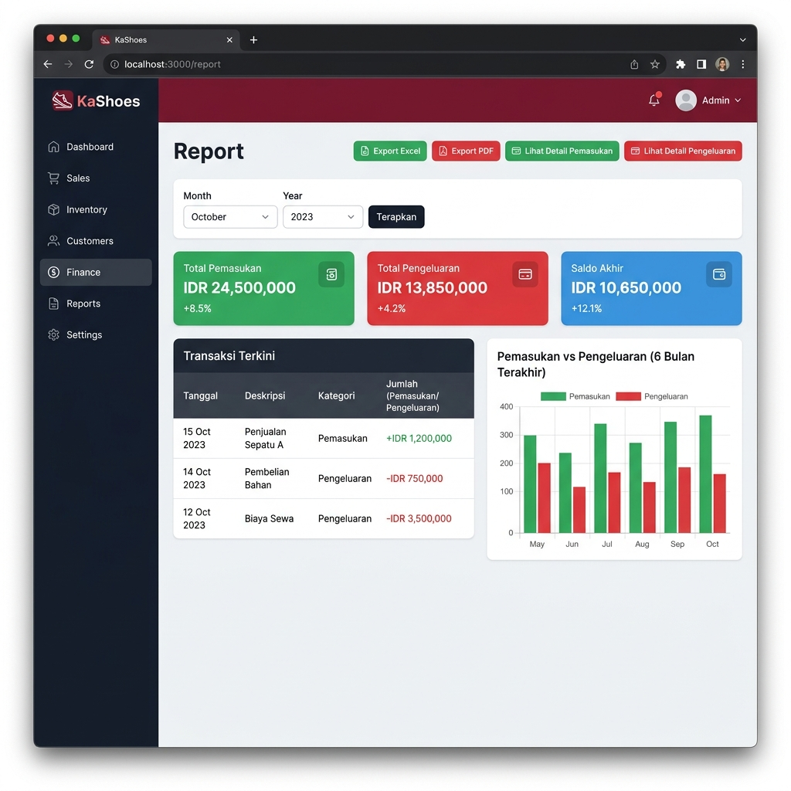
Gambar: Halaman Report dengan ringkasan, tabel, dan grafik keuangan

8.1 Memilih Periode Laporan
1. Buka halaman Report dari sidebar navigasi
2. Gunakan dropdown Bulan dan Tahun di bagian atas untuk memilih periode
3. Laporan akan otomatis ter-update sesuai periode yang dipilih

8.2 Isi Laporan
Bagian | Keterangan
Kartu Ringkasan | Total Pemasukan, Total Pengeluaran, dan Saldo Akhir
Tabel Catatan | Daftar detail semua transaksi dengan tanggal, keterangan, dan jumlah
Tabel Penjualan Service | Ringkasan per layanan: nama, jumlah terjual, total pendapatan
Grafik 6 Bulan | Grafik batang perbandingan pemasukan vs pengeluaran

8.3 Export Laporan

Export ke Excel (.xlsx)
1. Klik tombol hijau "Export Excel" di pojok kanan atas halaman Report
2. File Excel akan otomatis terdownload
File Excel terdiri dari 2 sheet:
- Sheet "Kas": Detail semua transaksi (Tanggal, Jenis, Keterangan, Deskripsi, Dibuat Oleh, Jumlah)
- Sheet "Penjualan Service": Ringkasan penjualan per layanan

Export ke PDF
1. Klik tombol merah "Export PDF" di pojok kanan atas halaman Report
2. File PDF akan terbuka di tab baru browser
3. Gunakan menu browser untuk menyimpan atau mencetak PDF

8.4 Lihat Detail per Kategori
Klik tombol "Lihat Detail Pemasukan" (hijau) atau "Lihat Detail Pengeluaran" (merah) untuk langsung ke halaman Cash Flow yang sudah di-filter.

9. Account Management
Menu Account Management digunakan untuk mengelola akun pengguna dan hak akses (roles). Menu ini hanya dapat diakses oleh Super Admin.

9.1 Manajemen Users

Menambah User Baru
1. Klik menu "Users" di grup "Account Management"
2. Klik "New User"
3. Isi data user:
Field | Wajib/Opsional | Keterangan
Nama | Wajib | Nama lengkap pengguna
Email | Wajib | Email untuk login (harus unik)
Password | Wajib (buat baru) | Password untuk akun pengguna
Phone | Opsional | Nomor telepon pengguna
Alamat | Opsional | Alamat pengguna
Roles | Wajib | Pilih role: Super Admin atau Admin
4. Klik "Create" untuk menyimpan
Catatan: Saat mengedit user, kolom password bisa dikosongkan jika tidak ingin mengubah password.

9.2 Manajemen Roles
Menu Roles digunakan untuk mengelola hak akses. Secara default tersedia role "super_admin" dan "admin". Anda dapat menambah role baru dengan permission yang disesuaikan.

10. Tips & Troubleshooting

10.1 Tips Penggunaan
- Selalu pastikan data pelanggan sudah benar sebelum membuat pesanan baru.
- Manfaatkan fitur Member untuk melacak pelanggan setia.
- Cek halaman Report secara rutin untuk memantau kesehatan keuangan bisnis.
- Gunakan fitur deteksi Anomali di Cash Flow untuk menemukan transaksi mencurigakan.
- Export laporan bulanan ke PDF atau Excel untuk dokumentasi / arsip.
- Gunakan filter dan pencarian untuk menemukan data dengan cepat.
- Perhatikan kartu "Orders Aktif" di Dashboard untuk memantau workload.

10.2 Troubleshooting
Masalah | Solusi
Tidak bisa login | Pastikan email dan password benar. Hubungi Super Admin untuk reset.
Data tidak muncul | Refresh halaman (Ctrl+Shift+R). Periksa koneksi internet.
Export gagal | Nonaktifkan popup blocker browser sementara.
Halaman error / blank | Clear cache browser atau gunakan Incognito mode.
Angka laporan tidak sesuai | Periksa filter bulan/tahun. Pastikan semua transaksi sudah diinput.

-- Akhir Dokumen --
(c) 2026 KaShoes Management System

